ATTESTATION CE SAISON 2021/2022
Section badminton (affiliation 78906)

Nom :
Prénom :
Adresse/ville :

Cotisation
Jeunes : 150 euros
Adultes : 170 Euros

Responsable de la section « ESP 78 BADMINTON » Facture acquittée le
MR HURTEVENT Frédéric président espc78 badminton du Perray en Yvelines

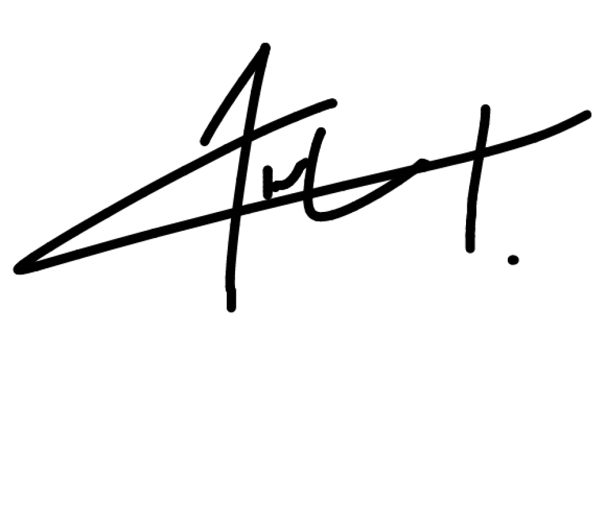
Code NAF 9312Z
Siret :32614445800014

